ОГРАНИЧЕНИЯ НА СНЯТИЕ НАЛИЧНЫХ СРЕДСТВ В БАНКОМАТАХ

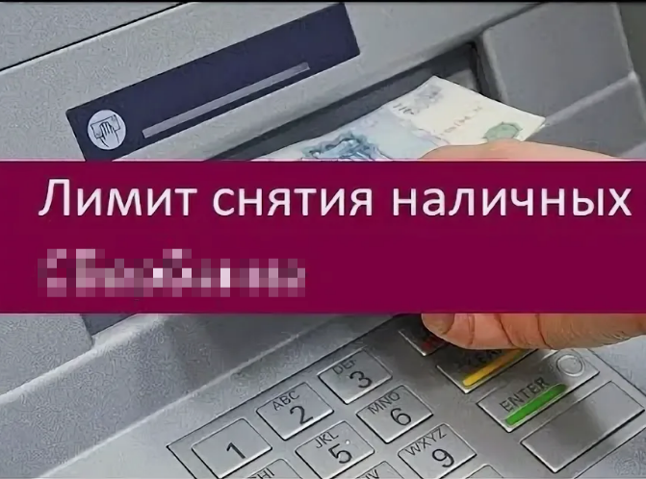
С 1 сентября 2025 года в целях противодействия (борьбы) с мошенничеством в сфере финансовых услуг банки тщательно следят за подозрительными операциями. И теперь перед выдачей наличных денежных средств через банкомат банк должен будет проводить проверку.

В Приказе Банка России от 7 августа 2025 г. № ОД-1765 «Об установлении признаков выдачи наличных денежных средств без добровольного согласия клиента с использованием банкоматов» указаны признаки подозрительных операций, которыми будут руководствоваться банки и ограничивать снятие через банкомат наличных денежных средств, если операция покажется им подозрительной.
Лимит на выдачу наличных в банкомате - 50 000 рублей в сутки применяется при подозрении банка на то, что клиент снимает деньги под влиянием мошенников. Если операция подпадет под критерии возможного мошенничества, то банк уведомит клиента об этом и установит ограничения на выдачу наличных на 48 часов.
Лимит на выдачу наличных в размере 100 000 рублей в месяц касается лиц, попавших в базу данных Банка России о случаях и попытках осуществления переводов денежных средств без добровольного согласия клиента.
Снять более крупную сумму будет возможно, но только в отделении банка.
К признакам подозрительной операции относится:
- нехарактерное для человека поведение при снятии денег, сумма, которую обычно клиент не снимает, нетипичное время или местонахождение банкомата, частота снятия;
- наличие превышения, установленного правилами платежной системы времени направления ответа на запрос;
- несоответствие способа направления запроса на выдачу наличных денежных (раньше клиент снимал деньги с помощью карты, а теперь с помощью QR-кода);
- направление запроса на выдачу наличных денежных средств в течение 24 часов с момента: предоставления кредитных денежных средств или кредитной карты, увеличения лимита на выдачу или лимита по кредитным картам (после получения кредитной карты сняли с нее деньги); поступления более 200 тыс. рублей на банковский счет (вклад) с использованием СПБ; досрочного расторжения договора банковского вклада на сумму более 200 тыс. руб.;
- наличие информации об уровне риска операции без добровольного согласия клиента (банк зафиксировал подозрительную операцию).
- получение информации от операторов связи, владельцев мессенджеров, владельцев сайтов, о том, что в период не менее шести часов до момента направления запроса на выдачу денежных средств ими выявлены: телефонные переговоры, не соответствующие характеру (периодичности (частоте), продолжительности) обычно совершаемых клиентом телефонных переговоров до или во время снятия наличных; получение нетипичных сообщений от новых адресатов, в том числе в мессенджерах и (или) по электронной почте;
- получение информации от операторов связи, владельцев мессенджеров, владельцев сайтов, а также выявленной кредитной организацией: о вредоносных программах на устройствах абонента; об использовании нетипичного провайдера связи, операционной системы, приложения пользователя; о смене абонентского номера; об изменении устройства, с применением которого осуществляется направление запроса на выдачу наличных денежных средств;
- наличие информации о пяти и более отказах в выдаче наличных денежных средств в течение календарного дня;
- совпадение сведений с информацией из государственной системы противодействия правонарушениям (если банк узнал о том, что клиент совершает подозрительные операции).

